fuma Aluprofilmatte Top Clean STABIL XL
fuma

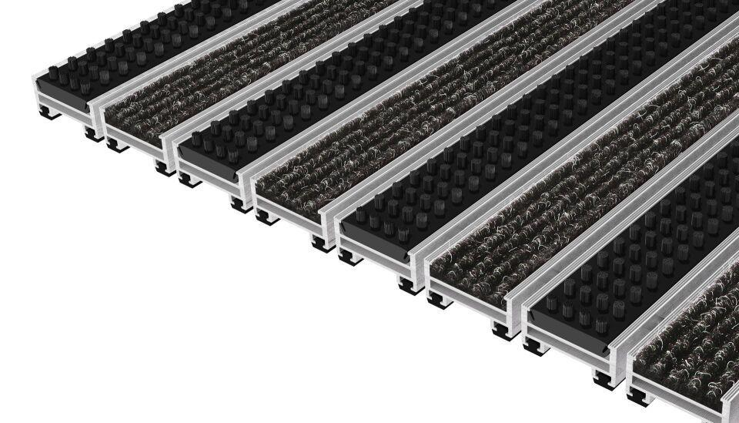Eigenschaften
Barrierefreiheit
barrierefrei
Beanspruchung
besondere Schalldämmanforderungen, erhöhter Nässe-/Schneeanfall, erhöhter Schmutzanfall, normale Beanspruchung, starke Frequentierung
Belastbarkeit
befahrbar, begehbar
Bewertungsgruppe Rutschgefahr
R 11, R 13, R 9
Einsatzort
außen, innen
Farbton
anthrazit, beige, blau, braun, grau, grün, hellgrau, rot, schwarz, silber
Werkstoff
Aluminium, Ethylen-Propylen-Dien-Kautschuk (EPDM), Polyamid (PA), Polypropylen (PP)
Höhe (mm)
22,00 - 27,00
Aufbau
Gummi mit Bürstenprofil, Kassettenbürste, Rauhaarrips, Rauhaarrips mit Bürstenprofil, Rauhaarrips mit Kratzleiste, Vollgummi
Befestigung
aufliegend, Rahmeneinbau
Brandverhalten
Bfl-s1, Cfl-s1
Gewicht (kg/m²)
14,80 - 22,80
max. Belastbarkeit (kg)
7.000,00
Profilabstand (mm)
5,00
Profilbreite (mm)
39,00
Befahrbar mit
Gepäck-Trolley, Einkaufswagen, Transportwagen, Hubwagen, Pkw, Rollstuhl, Gepäck-Trolley, Einkaufswagen, Transportwagen, Hubwagen, Pkw
Einsatzbereiche
Objektbereiche, öffentliche Bereiche, private Bereiche

